Semaine 4 : du 27 avril au 30 avril
Bonjour à tous,

Je vous rappelle que le travail est disponible sur le blog de l'école :
http://blog.ac-versailles.fr/eealbertanne
ainsi que sur vos boites mails personnelles.
Je vous rappelle également que le travail de mathématiques est envoyé par Mme Moronval (sur vos mails) mais que :
→ Ewan : il faudra faire le travail de mathématiques donné par Mme Pasquier sur le blog de l'école uniquement
→ Mohamed-Amine : il faudra faire le travail de mathématiques donné par Mme Cellini sur le blog de l'école uniquement
→ Lucain : il faudra faire le travail de français donné par M. Généaux sur le blog de l'école uniquement
Vous pourrez me poser toutes vos questions sur mon portable ou sur mon mail: sabine.abchaoui@ac-versailles.fr
christine.moronval@ac-versailles.fr (pour la partie mathématiques)
Concernant la répartition du travail en français, j'ai regroupé mes élèves :
Groupe 1 (G1): Eléonore, Mohamed-Amine, Ewan
Groupe 2 (G2) : Maëlys, Amélia, Océane
Groupe 3(G3) : Manon, Lina, Angel
Groupe 4 (G4): Peter, Ibrahim
Groupe 5(G5) : Lucain
LALILO

Amélia: https://app.lalilo.com/#/class/66048/invite-parent/nwpcxw
Angel: https://app.lalilo.com/#/class/66048/invite-parent/ysqems
Eléonore: https://app.lalilo.com/#/class/66048/invite-parent/ctgnuu
Ewan: https://app.lalilo.com/#/class/66048/invite-parent/knvrfw
Ibrahim: https://app.lalilo.com/#/class/66048/invite-parent/gewhpi
Lina: https://app.lalilo.com/#/class/66048/invite-parent/iehamg
Lucain: https://app.lalilo.com/#/class/66048/invite-parent/hcyubx
Maëlys: https://app.lalilo.com/#/class/66048/invite-parent/zgeayd
Manon: https://app.lalilo.com/#/class/66048/invite-parent/tfhrzt
Mohamed amine: https://app.lalilo.com/#/class/66048/invite-parent/dugrkg
Océane: https://app.lalilo.com/#/class/66048/invite-parent/ktcapn
Peter: https://app.lalilo.com/#/class/66048/invite-parent/crracw
Merci de vous inscrire.
Voici le travail de la semaine en français pour Ewan, Eléonore et Mohamed-Amine:
 | LUNDI 27avril | MARDI 28 avril | MERCREDI 29 avril | JEUDI 30 AVRIL
Lecture : sons : cette semaine nous revoyons et continuons à travailler sur les sons difficiles | Fiche son n°20  le son [an] et [en]  + fiche d'exercices ci-jointe en pdf | Fiche son n°24  bien expliquer que le son [an] ou [en] se lit pareil mais s'écrit [am] ou [em] devant un m, un b ou un p  fiche d'exercices en pdf | Fiche son n°22  le son [in]  + la fiche d'exercices sur le son [in] ci-jointe | Fiches de sons en couleur n°24
Écriture :écrire la date chaque jour, avec modèle et entre deux traits si c'est difficile + des lignes d'écriture sur le cahier (voir modèles ci après) | La date | La date  la lettre b  (seulement en minuscule) | La date  Ecrire les mots illustres par les dessins | La date  la lettre l  (seulement en minuscule)
  Lecture | Lire le texte : lecture n°1 et lecture n°2

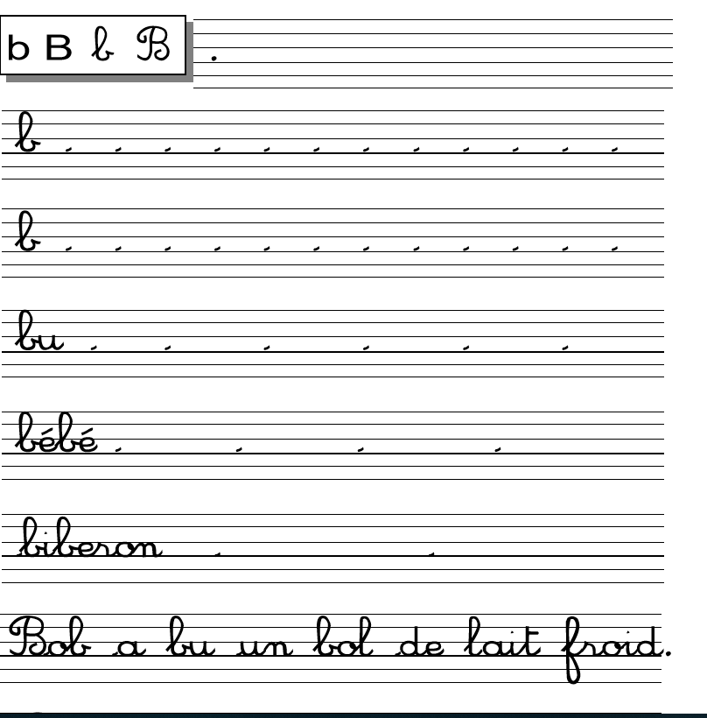

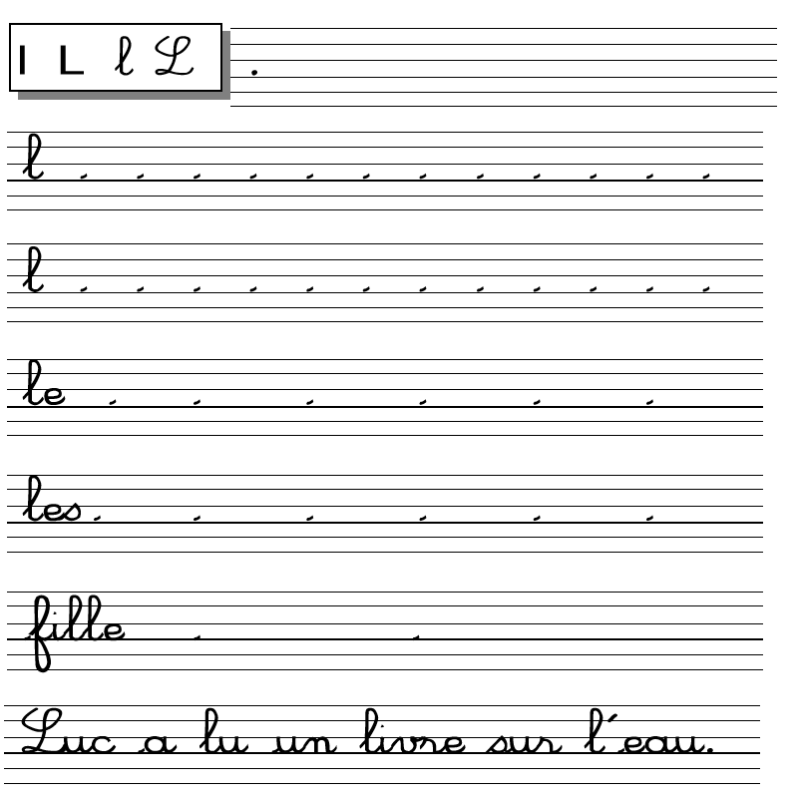

Le travail de la semaine pour Amélia, Maëlys et Océane en français :

 | LUNDI 27avril | MARDI 28 avril | MERCREDI 29 avril | JEUDI 30 AVRIL
Lecture : la princesse de pierre  N'hésitez pas à les aider, à lire à tour de rôle, à relire après elles | Fichier p60 | Lecture album p14 et 15  Fichier p61 | Fichier p62 | Lecture Album p12 à 15  Fichier p63
Écriture :écrire la date chaque jour, avec modèle en attaché et souligner + copier la nouvelle poésie | Poésie à recopier, à illustrer pour Océane et à apprendre :  Une histoire à suivre de Claude Roy  (voir ci-après)
Dictée : - s'entraîner à écrire la phrase avec de l'aide (le modèle, épeler, cacher des mots, des lettres...) puis dicter le vendredi sans modèle puis les faire se corriger avec le modèle. | Les trois princes regardent par un petit trou.  Les difficultés :  - trois  - princes:le 's' à la fin c'est parce qu'ils sont trois (pluriel des noms)  - regardent : le -ent (pluriel des verbes)  - petit → penser à petite |  |  | Dictée sur le cahier puis correction au stylo vert
Grammaire : révision sur le singulier et le pluriel | Regarder la vidéo :  https://lesfondamentaux.reseau-canope.fr/video/le-nombre-du-nom-singulier-pluriel.html |  |  | Faire les exercices ci-après

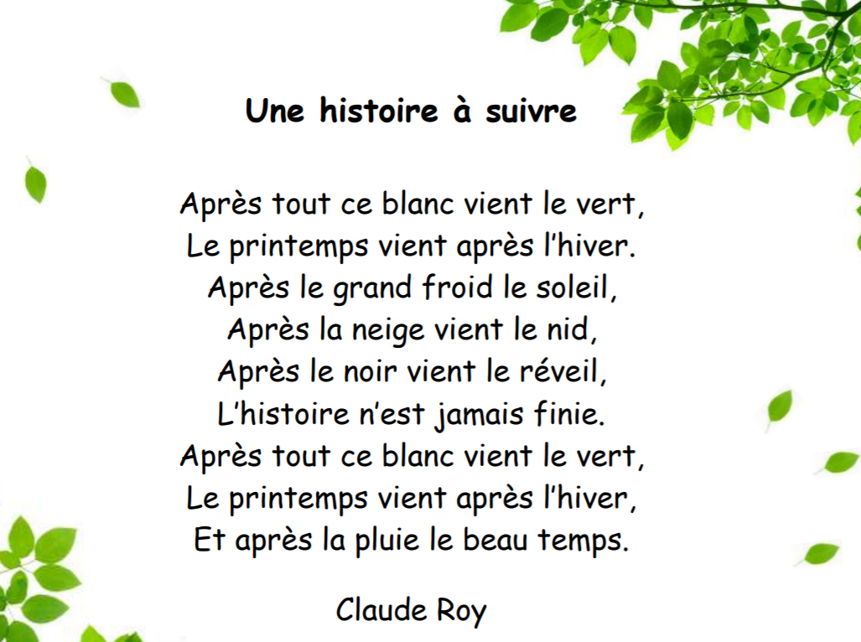

Le travail de la semaine pour Angel, Lina et Manon en français :
 | LUNDI 27avril | MARDI 28 avril | MERCREDI 29 avril | JEUDI 30 AVRIL
Grammaire : Le nom | Lire la leçon et faire les exercices sur le nom (la correction est à la suite des exercices) | Regarder la vidéo sur le genre du nom  https://www.clicmaclasse.fr/activites/etude-langue/genre-nom/genre-nom.mp4  puis faire les exercices sur le genre du nom  (la correction est à la suite des exercices)
Lecture : L'enfant de la mer  N'hésitez pas à les aider, à lire à tour de rôle, à relire après elles, à leur poser des questions pour vérifier la compréhension |  |  | Lire l'enfant de la mer p23 à 30  Fichier p41 → m'envoyer la photo | Relire l'enfant de la mer p23 à 30  corriger la p.41 en fonction de mes remarques
Écriture :écrire la date chaque jour, avec modèle en attaché et souligner  Poésie | Continuer à apprendre la poésie.  Si possible vous récitez à quelqu'un ou bien vous m'appelez pour réciter.  Manon et Lina : vous ne m'avez pas dit quelle poésie vous avez choisie et vous ne m'avez rien envoyé !!!!!
Dictée : - s'entraîner chaque jour à écrire la phrase avec de l'aide (le modèle, épeler, cacher des mots, des lettres...) puis dicter le vendredi sans modèle puis les faire se corriger avec le modèle. | Fado joue avec les dauphins rieurs, les pieuvres farceuses et les requins effrayants.  M'envoyer une photo de votre dictée vendredi.

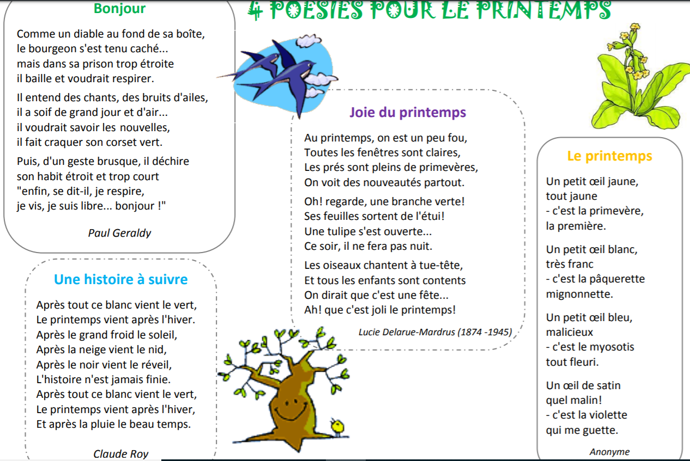

→ Ibrahim et Peter :

1 - Ils doivent écrire la date chaque jour (avec ou sans modèle ) mais bien écrit et en attaché sur les lignes du cahier.
2 – Ils doivent illustrer la poésie copiée la semaine dernière (faire le dessin correspondant)
3 – lecture : dans le mail intitulé suite de la semaine dernière il y a 2 fiches de lecture (la première est corrigée et les 2 suivantes sont à faire)
4 – Ils peuvent continuer leur jeux défis chez les monstres.
5 -



